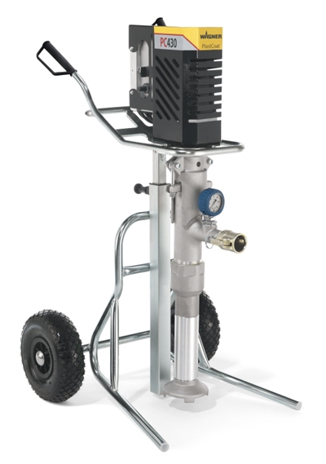
产品参数：
产品型号：PC430
最大流量: 12L/min
最大操作半径：30米
输送距离：20米
最大通过颗粒度:3毫米
最大工作压力：40bar
整机重量： 38kg
马达功率： 1.8千瓦格纳尔
60升大容量料斗,采用优质不锈钢制造
设备采用轻型化设计,所有部件无须专用工具拆卸和组装
流量0-25升/分钟可自由平顺地调节
预设与大桶包装涂料的接口
预留专用空压机安装位置
有效地保护设备不至于过载,极大地方便操作
产品特点：
1、2011年德国瓦格纳尔推向中国市场的新产品。
特点：直吸式
实用：用户友好型设计，操作简单方便;
紧凑：由于它便于拆卸和安装和紧凑型设计，使得PC430非常
方便运输和用于中小型工程项目。
2、应用范围及涂料:PC430砂浆喷涂机现使用于粘胶剂挤涂、建筑灰浆喷涂、真石涂料喷涂、外墙保温砂浆喷涂、墙面增强织物敷设以及各种建筑腻子等原料。

